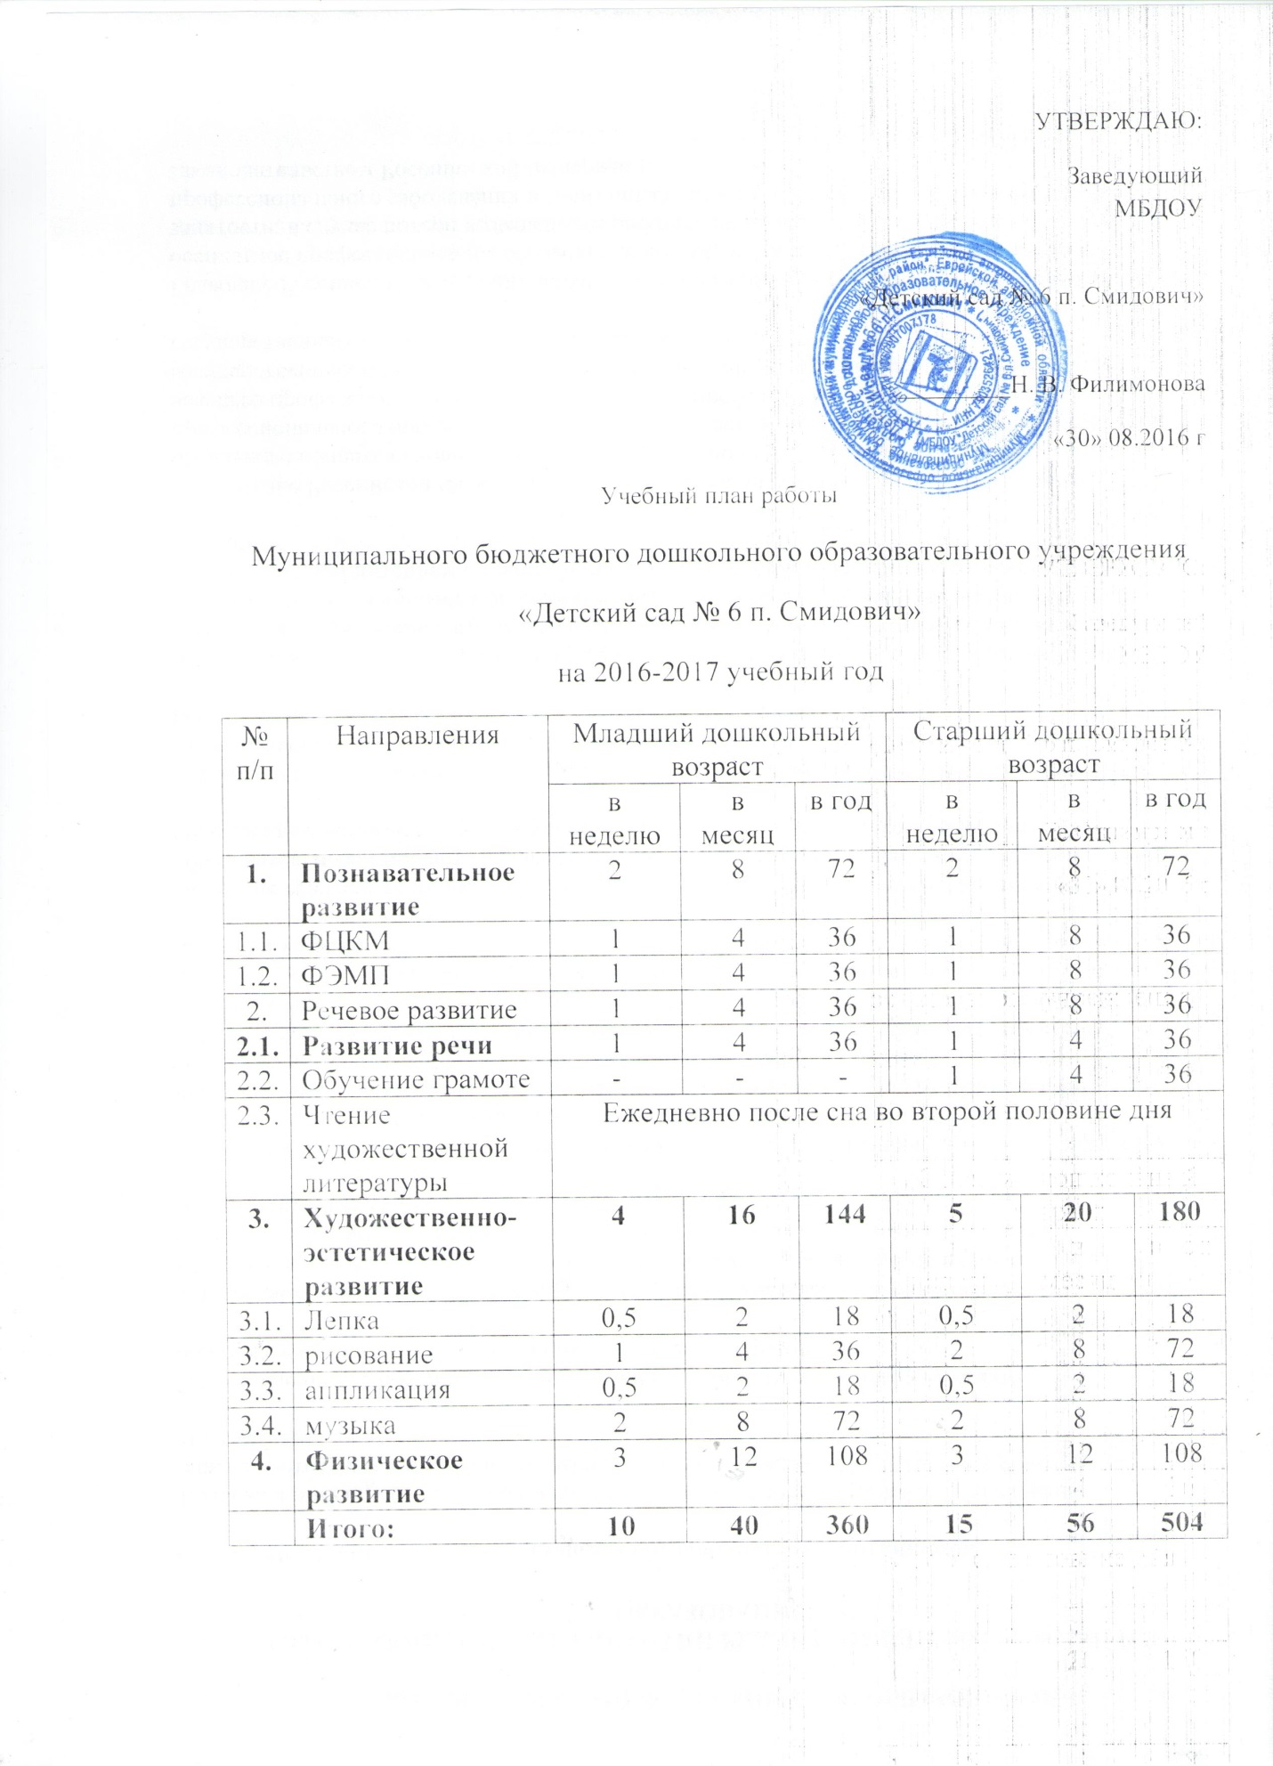

Пояснительная записка
к учебному плану 2016- 2017 учебный год
Учебный план составлен на основе Основной образовательной программы МБДОУ «Детский сад № 6 п. Смидович», составленной на основе Программы «От рождения до школы»» под ред.Н.Е.Веракса, Т.С. Комаровой, М.А. Васильевой – 3-е изд., испр. и доп. – М.: МОЗАИКА-СИНТЕЗ, 2015. – 368 с., в соответствии с возрастными периодами: - вторая младшая общеразвивающей направленности в возрасте с 3-4лет; - средняя группа общеразвивающей направленности в возрасте с 4 до 5 лет; - старшая группа общеразвивающей направленности в возрасте с 5 до 6 лет; - подготовительная группа общеразвивающей направленности с 6 до 7 лет и в соответствии со следующими нормативно-правовыми документами:
• Федеральный закон от 29.12.2012 № 273-ФЗ «Об образовании в Российской Федерации»;
• «Порядок организации и осуществления образовательной деятельности по основным общеобразовательным программа – образовательным программа дошкольного образования» (приказ Министерства образования и науки РФ от 30 августа 2013 года №1014 г. Москва);
• Санитарно-эпидемиологические правила и нормативы СанПиН 2.4.1.3049-13 «Санитарно-эпидемиологические требования к устройству, содержанию и организации режима работы дошкольных образовательных организаций», утвержденные постановлением Главного государственного санитарного врача Российской Федерации от 15.05.2013 № 26.
• Федеральный государственный образовательный стандарт дошкольного образования (Утвержден приказом Министерства образования и науки Российской Федерации от 17 октября 2013 г. N 1155);
• Письмо Министерства образования Российской Федерации от 14.03.2000 № 65/23 – 16 «О гигиенических требованиях к максимальной нагрузке на детей дошкольного возраста в организованных формах обучения»;
• Письмом Министерства образования и науки Российской Федерации от 31.05.2007 № 03-1213 « О методических рекомендациях по отнесению дошкольных образовательных учреждений к определенному виду»;
• Положение о лицензировании образовательной деятельности, утвержденным постановлением Правительства Российской Федерации от 31.03.2009 № 277.
В учебном плане распределено количество занятий, дающее возможность использовать модульный подход, строить учебный план на принципах дифференциации и вариативности. Количество НОД для каждой возрастной группы рассчитывается на день, неделю, месяц и учебный год. При этом учитываются возрастные особенности дошкольников, требования СанПиН и основной образовательной программы. Продолжительность НОД в зависимости от возраста дошкольников составляет: II младшая группа ( 3 – 4 года) Средняя группа ( 4 -5 лет) Старшая группа ( 5 – 6 лет) Подготовительная к школе группа ( 6 – 7 лет) не более 15 минут не более 20 минут не более 25 минут не более 30 ми

